Exponenciálne rovnice

Riešte rovnice :

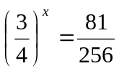 | 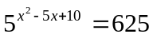 | 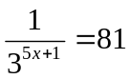
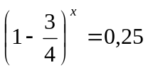 |  | 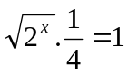
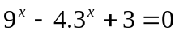 |  | 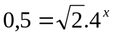
 | 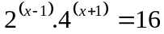
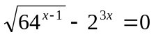 | 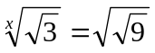 | 